О предупреждении пожаров во время отопительного сезона

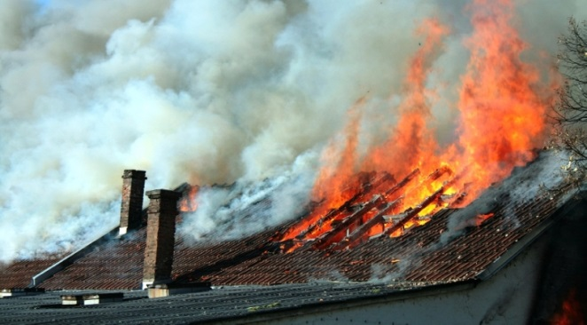 | На территории города Волгограда за 11 месяцев 2017 года зарегистрировано 665 пожаров, материальный ущерб от которых составил более 22 млн. рублей. В результате пожаров погибло 28 человек, получили травмы разной степени тяжести 48 человек.  В нашем славном городе Волгограде эксплуатируется еще много одноэтажных деревянных строений и дачных домиков, в которых имеется печное отопление. Значительное количество пожаров
в этих домах возникает в результате не правильного устройства, либо неисправности печей и дымоходов, а также не соблюдения правил пожарной безопасности при их эксплуатации. В холодное время года пожары от печного отопления достигают до 30% от общего количества происходящих пожаров.
Причины возникновения пожаров от печного отопления следующие:
- от непосредственного воздействия пламени, топочных газов и искр через трещины в кладке печей и дымоходов на сгораемые конструкции зданий;
- от соприкосновения горючих предметов (мебели, белья, одежды) и материалов (дров, торфа и т.п.) с перегретыми или неисправными частями печей;
- от воздействия теплоты открытого пламени (лучистой энергии) через открытые топочные и другие эксплуатационные отверстия, от раскаленных топочных и поддувальных дверок;
- от выпадения углей горящего топлива и раскаленных искр на сгораемые элементы зданий и предметы.
В связи с этим правильному устройству печей и соблюдению правил пожарной безопасности владельцами домов должно быть уделено самое пристальное внимание.
Перед началом отопительного сезона все печи необходимо тщательно проверить и отремонтировать. Домовладельцы не должны начинать эксплуатацию неисправных печей и дымоходов. Очистку от сажи дымоходов и дымовых труб печей необходимо производить перед началом отопительного сезона и через каждые три месяца в течение всего отопительного сезона. Для печей и очагов непрерывного действия срок очистки дымоходов устанавливается один раз в два месяца. Около каждой печи на сгораемом или трудно сгораемом полу должен быть прибит предтопочный металлический лист размером не менее 70х50 см. Поверхность печей и дымоходов необходимо систематически очищать от пыли и других горючих отходов. Запрещается применять для розжига печей бензин, керосин и другие легковоспламеняющиеся жидкости, перекаливать печи, а так же сушить дрова, одежду и другие горючие материалы на печах и возле них. Не допускается оставлять без присмотра топящиеся печи, а так же поручать надзор за ними малолетним детям.
Существует и другая проблема. Во время отопительного сезона в многоквартирных жилых домах и помещениях организаций не всегда бывает достаточно тепло по различным причинам. Поэтому некоторые граждане пытаются обогреть помещения с помощью разнообразных электронагревательных приборов, не всегда задумываясь о возможной опасности, которой подвергают свою жизнь и жизни других людей. А ведь пожарная опасность большинства электронагревательных приборов заключается в нагреве их нижней части и боковых поверхностей до температур, достаточных для воспламенения древесины, текстиля и других сгораемых материалов.
Бытовые электронагревательные приборы с открытой спиралью необходимо устанавливать на негорючее основание (подставку) достаточной толщины и на расстоянии не менее 1 метра от сгораемых окружающих предметов и конструкций.
Подключить все электроприборы к электрической сети следует только с помощью штепсельных соединений – розетки и вилки, присоединенной к электрошнуру. Подсоединение к розетке электроприборов без вилки, с помощью концов оголенных жил шнура категорически запрещается. Это может привести к короткому замыканию, а также к поражению электрическим током.
Нельзя применять различные самодельные электрические обогревательные устройства, так называемые «козлы», так как при их изготовлении обычно используют спирали большого сечения, не обеспечивающие надежных контактов в местах соединения, что вызывает переходные сопротивления и короткие замыкания. При пользовании ими электрическая сеть подвергается длительной перегрузке, что очень часто приводит к воспламенению изоляции электропроводки и пожарам.
Основное требование правил пожарной безопасности при пользовании различными электрическими нагревательными и обогревательными приборами заключается в запрещении использования их для сушки одежды, белья и т.д.

Уважаемые жители города-героя Волгограда помните – нарушение требований пожарной безопасности может привести к гибели людей!

Комитет гражданской защиты населения
администрации Волгограда

